BRILLO
Beton malowany, beton drukowany
5902409745191 | BRILLO SANDSTONE płytka 0,36m2
5902409745177 | BRILLO GREY płytka 0,36m2
5902409745184 | BRILLO RUST płytka 0,36m2

Nazwa towaru | Wymiary płytki [cm] | Ilość w opakowaniu | Wymiary opak. [cm] | Waga opak. | Ilość opak. na palecie | Ilość opak. na warstwie | Waga palety [kg] + 20 kg | Wysokość palety [cm] + 15 cm paleta | Dostępne wzory
Brillo | 46,6 x 24,2 x 2,5 | 0,36 m2  (4 szt.) | 51 x 12 x H25,7 | 14,4 | 62 | 4x14  +6 | 913 kg | 130 cm | GREY, RUST, SANDSTONE

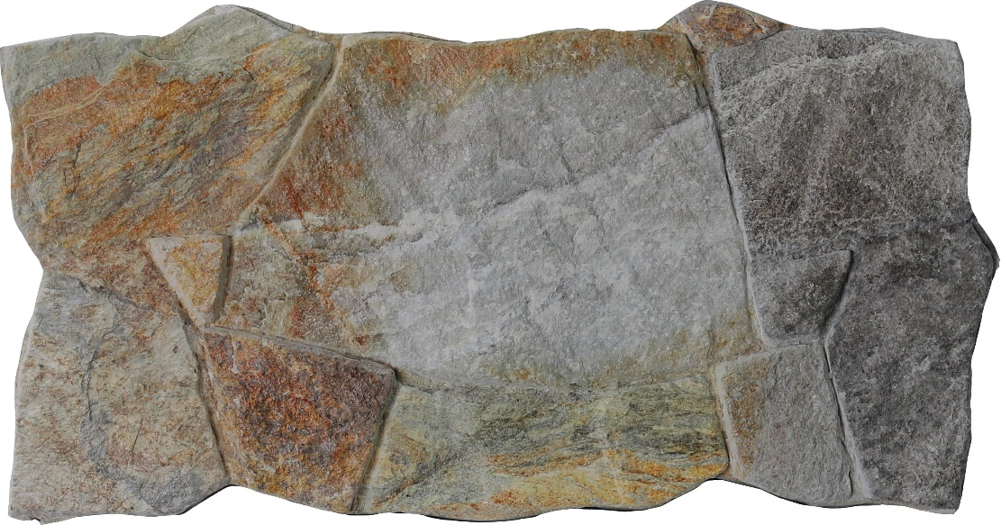
1 płytka wymiary:
466mm x 242mm x 25mm
--
powierzchnia 1 płytki: 0,44m x 0,22m
0,09 m²
--
Opakowanie na 4 sztuki płytek
0,36 m²
wymiary wewnętrzne opakowania:
470mm x 112mm - spód, H 247mm
--
wymiary zewnętrzne opakowania:
510mm x 120mm - spód, H 257mm
--
waga 1 płytki: 3,6 kg
--
waga opakowania (4 płytki + karton opakowanie):
14,4 kg
--
Receptura:
Beton z keramzytem + nadruk

WERSJE KOLORYSTYCZNE
BRILLO SANDSTONE
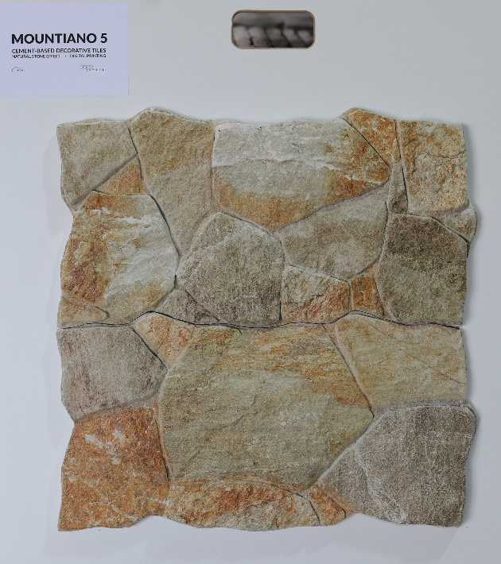

BRILLO GREY
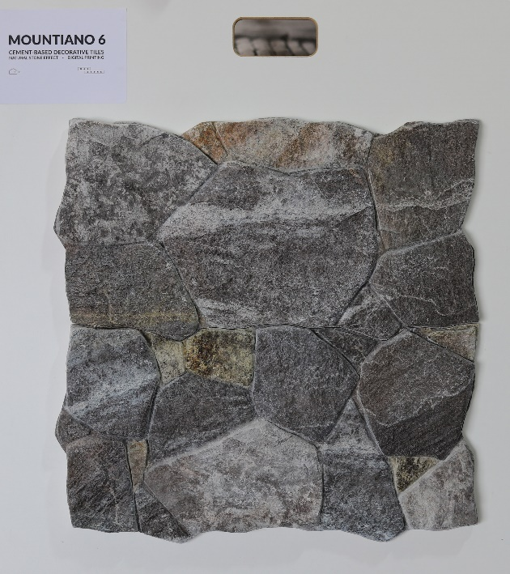
BRILLO RUST
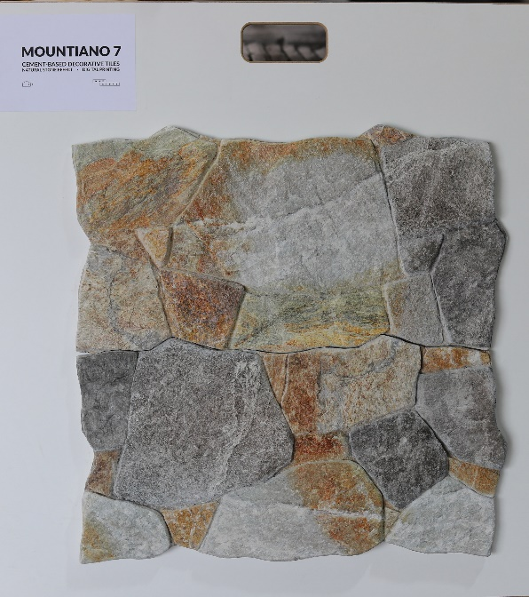
--
PALETYZACJA
14 opakowań na 1 warstwie palety
4 warstwy, piąta warstwa 6 szt. (poziomo).
62 opakowań na palecie (22,32m²)
Waga z paletą: 913 kg

